UNIDAD I

SISTEMA OPERATIVO GRAFICO

COMPETENCIA PARTICULAR:

Administra y edita información utilizando las herramientas de un Sistema Operativo Grafico

PRACTICA No. 1

- NOMBRE: ELEMENTOS DE LA COMPUTADORA

- RAP: Distingue los elementos de la computadora personal de acuerdo a su uso y función

- DESARROLLO DE LA PRACTICA:

• Resuelva lo siguiente:

1.- Que es una Computadora:
Es una maquina electrónica diseñada para uso grupal o individual. Esto también depende su capacidad con el cual fue diseñado (programado)con la finalidad de facilitar al hombre a realizar algún sistema operativo.

2.- Concepto de Hardware:
El hardware básico agrupa a todos los componentes imprescindibles para el funcionamiento de la PC como motherboard, monitor, teclado y mouse, siendo la motherboard, la memoria RAM y la CPU los componentes más importantes del conjunto.

3.- Concepto de Software:
El software de una computadora es todo aquel que le permite al usuario ordenarle a la misma que realice una tarea.

4.- Describa las partes que integran una computadora:
CPU, placamadre, Monitor o pantalla, teclado, raton, Memoria Ram, Disco Duro, etc.

5.- Enumere 3 dispositivos de entrada:
1-Chispet
2-CPU
3-Memoria RAM

6.- Enumere 3 dispositivos de salida:
1-Monitores
2-Impresora
3-Camara

7.- Enumere 3 dispositivos de entrada/salida:
1-Módem
2-Fax
3-Memory cards
8.- Escriba los tres tipos de clasificaciones de software:
1-Sistemas operativos
2-Controladores de dispositivo
3-Herramientas de diagnóstico

9.- Cual es la unidad básica de información.
Bit, Nibble, byte, palabra, Megabyte, gigabyte..

10.- Que es un byte
Conjunto de 8 bits que recibe el tratamiento de una unidad y que constituye el mínimo elemento de memoria direccionable de una computadora.

11.- Enliste cuatro medios de almacenamiento:
Es el componente que lee o graba los datos en medios o soportes de almacenamiento y juntos conforman la memoria o almacenamiento secundario de la computadora.

12.- Relacione las siguientes columnas

( C) Virus Informático A) Caballo de troya, gusanos, virus de macro
( D ) Antivirus B) Correo basura no solicitado
( A ) Tipos de Virus C) Programa que causa daño a las
computadoras, se replica y se propaga a otras
( B) SPAM D) Programa para combatir el
problema del virus

PRACTICA No. 2

- NOMBRE: ELEMENTOS DEL SISTEMA OPERATIVO GRAFICO

- RAP: Identifica los elementos del ambiente de un Sistema Operativo Gráfico de acuerdo a su uso o función.

- DESARROLLO DE LA PRACTICA:

1.- Identifique los siguientes elementos del escritorio:
  - Botón de inicio
  - Barra de tareas
  - Zona de accesos directos
  - Acceso directo
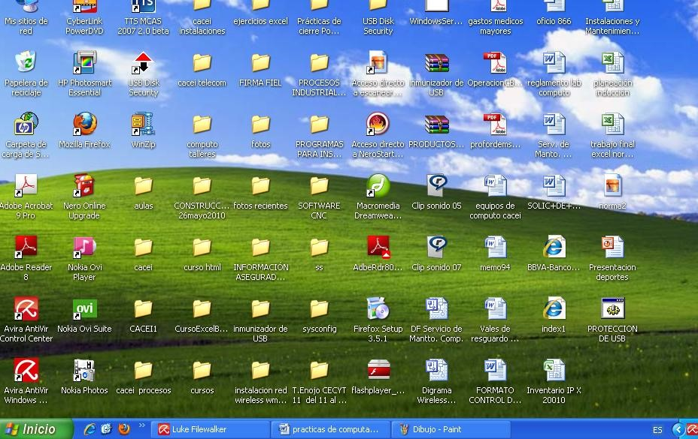
e)

Programas abiertos

(
d
)

( a ) ( c ) ( E ) ( b )

2.- Describa que es un icono: sirve para identificar funciones, programas, archivos o dispositivos, utilizado para representar, carpetas, programas, etc.
3.- Que es una carpeta: Es un icono que sirve para organizar, almacenar y señalar la ubicación de archivos, programas, aplicaciones de manera agrupada y ordenada.

4.- Organiza los iconos sobre el escritorio, con el botón derecho del mouse y describe lo sucedido:
Al tratar de mover el icono, me apareció, unas opciones como barra de herramientas.

5.-Crea un acceso directo en el escritorio con el botón derecho del mouse, para la carpeta de imágenes de muestra que está dentro de mis documentos, mis imágenes y escribe tus observaciones
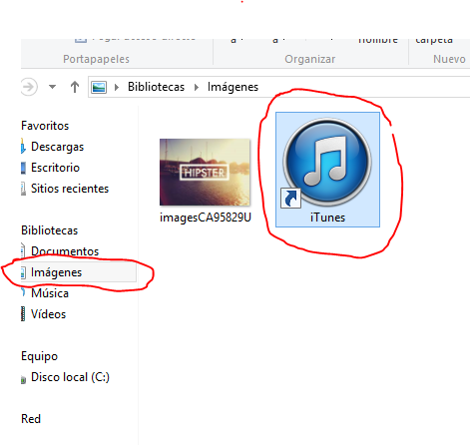

PRACTICA NO. 3

- NOMBRE: MANEJO DE CARPETAS Y ARCHIVOS

- RAP: Organiza y edita archivos utilizando las herramientas de un Sistema Operativo Gráfico

- DESARROLLO DE LA PRACTICA:
  - Crea una carpeta en el escritorio con tu nombre, con los siguientes opciones:
    - el botón de inicio
    - todos los programas
    - Accesorios
    - explorador de Windows
    - seleccionando la carpeta escritorio, en esta crea la carpeta nueva con tu nombre, utilizando la opción archivo.
  - Posiciónate en esta nueva carpeta que creaste, y crea 6 carpetas más con el nombre de cada una de tus materias, pero utilizando el botón derecho del mouse
  - Crea una nueva carpeta en la carpeta de mis documentos que se llame carpeta de copiado, Selecciona las 6 carpetas de tus materias que creaste, cópialas y pégalas en la carpeta de mis documentos (carpeta de copiado)
  - Cambia el nombre a las 6 carpetas de materias que están en mis documentos, agregando a cada nombre la letra “a”
  - Elimina la carpeta de computación básica I del escritorio
  - Recupera la carpeta de computación básica I de la papelera de reciclaje
  - Busca los archivos con extensión “.doc” (botón de inicio, buscar, todos los archivos o carpetas
  - Busca los archivos modificados la semana pasada (opción cuando fue modificado)

Profesor Samuel no pude realizar esta práctica debido a que tengo Windows 8 & mis conocidos no supieron ayudar me a realizar esta práctica, solo le recuerdo que le había mencionado este detalle a la cual usted me dijo que no había ningún problema. Espero comprenda, gracias.

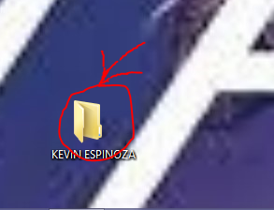

PRACTICA NO. 4

- NOMBRE: EDICION DE IMÁGENES

- RAP: Organiza y edita archivos utilizando las herramientas de un Sistema Operativo Gráfico

- DESARROLLO DE LA PRACTICA:

•

Identifica los elementos de
P
aint

    - Barra de Titulo
    - Barra de Menús
    - Área de Herramientas
    - Área de Dibujo
    - Barra de Estado
    - Paleta de Colores

  - Con el programa Paint realiza la siguiente figura
  - Coloréala del color de tu elección
  - Agregale la siguiente leyenda “Esta es una Figura de Prueba en Paint”

